15.05 piątek

Zadanie 1
Rodzic czyta wiersz „Ćwir, czyli kiedy wejdziesz między wrony, musisz krakać jak i
one” Rodzic zachęca dziecko do uważnego słuchania wiersza. Przed jego odczytaniem prosi,
by dziecko zwróciło uwagę na niektóre szczegóły: Podczas słuchania wiersza zastanów się,
proszę, dlaczego wrony były takie zdenerwowane, że wróbel wydaje inne dźwięki niż one.
Pomyśl też o tym, co może oznaczać przysłowie „Kiedy wejdziesz między wrony, musisz
krakać jak i one”.

Ćwir, czyli kiedy wejdziesz między wrony, musisz krakać jak i one
Agnieszka Frączek

Wróbel w gości wpadł do wron.  I już w progu, jak to on,  bardzo grzecznie: – Ćwir, ćwir! – rzekł.  Wrony na to w dziki skrzek:  – Co on gada?!  – Kra, kra, kra!  – Tyś słyszała to, co ja?  – Jakiś jazgot?  – Zgrzyt?  – I brzdęk?  – Co to był za dziwny dźwięk?! | Wróbel: Ćwir! – powtórzył więc.  Wtedy wrony: buch, bam, bęc!  po kolei spadły: bach!  z przerażenia wprost na piach.  A gdy otrzepały puch,  oczyściły z piachu brzuch,  skrzydła, dzióbek oraz pięty,  rzekły: – Biedak jest ćwirnięty.

Po przeczytaniu wiersza rodzic prowadzi rozmowę z dzieckiem:

Dlaczego wrony były takie zdenerwowane, że wróbel wydaje inne dźwięki niż one?
Jak myślicie, dlaczego chciały, żeby wszyscy mówili tak samo?
Czy dźwięki „kra” były lepsze lub gorsze od „ćwir”, jak myślicie?
Co może oznaczać przysłowie „Kiedy wejdziesz między wrony, musisz krakać jak i one”? Czy pasuje ono do każdej sytuacji?
Czy wszystkim ludziom musi podobać się to samo?
Co to znaczy, że mamy różny gust, różne upodobania?
Czy te upodobania mogą być lepsze albo gorsze, tak jak chciały wrony?

Zadanie 2
„Jaka muzyka pasuje?”
Rodzic zachęca dziecko do wypowiadania się na temat różnych rodzajów muzyki: Opowiedz, proszę, słowami, jaka muzyka, twoim zdaniem, najbardziej pasuje do tańca?
Jaki jest najbardziej znany utwór, który śpiewamy na urodzinach?
Czy w każdym kraju ten utwór brzmi tak samo?
Jeśli chcecie odpocząć, jaki rodzaj muzyki wybierzecie?
Czy dźwięki płynące z lasu, rzeki, szum morza to też muzyka?
W jakich okolicznościach śpiewamy „Mazurka Dąbrowskiego”?
Rodzic podsumowuje wypowiedzi dziecka, wspominając, że w określonych sytuacjach
niektóre rodzaje muzyki lepiej oddają charakter uczuć niż inne. Warto jednak, by rodzic
podkreślił, że czasem nasze indywidualne upodobania mogą nie pasować do tych ogólnie
przyjętych. Ważne, żeby powiedział wprost, że taka sytuacja jest jak najbardziej w porządku.
Rodzic może przywołać sytuację z wiersza Ćwir, czyli kiedy wejdziesz między wrony,
musisz krakać jak i one, aby jeszcze raz podkreślić, że różnice w upodobaniach są naturalne.

Obejrzyjcie występ orkiestry GRANDIOZO
LINK: https://www.youtube.com/watch?v=pjyB9j-fHZk
Jakie instrumenty zauważyliście?
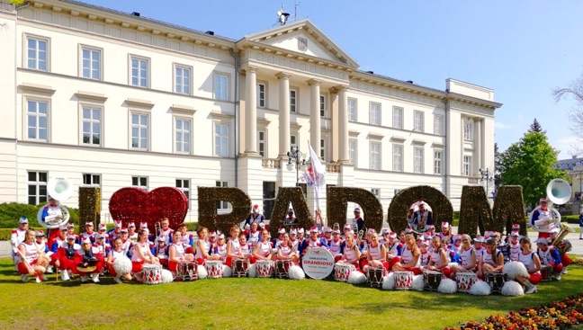

Zadanie 3
W kartach pracy 20a, cz.4 napisz litery po śladzie i samodzielnie oraz zdania.
Następnie wykonaj zadanie w karcie pracy 20b.
Utrwal czytankę z Księgi Zabaw z literami, strona 70.

Udanego weekendu!:

